Приложение 3 к Положению

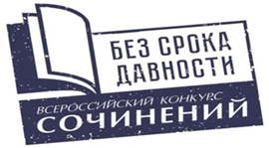

Бланк конкурсной работы Всероссийского конкурса сочинений

«Без срока давности» 2022/23 учебного года

1 страница

Субъект Российской Федерации / Государство, на территории которого располагается школа МИД / Республика Беларусь
Город (населенный пункт)
Полное название образовательной организации
Участник Конкурса
Фамилия
Имя
Отчество

2 страница

Класс (курс) обучения участника Конкурса:

Тематическое направление:

Жанр сочинения:

Тема сочинения:

Сочинение:

Приложение 4 к Положению

Титульный лист копии конкурсной работы 2022/23 г.
в формате doc/docx (Microsoft Word)

Субъект Российской Федерации / государство, на территории которого располагается школа МИД / Республика Беларусь _______________________________________________________________________

Город (населенный пункт)

_______________________________________________________________________

Полное название образовательной организации _____________________________________________________________________________________________________________________________________________________________________________________________________________________

Ф.И.О. участника Конкурса (полностью)

_______________________________________________________________________

Класс (курс), в (на) котором обучается участник Конкурса ______________________________________________________________________

Тематическое направление ______________________________________________________________________________________________________________________________________________

Жанр сочинения

_______________________________________________________________________

Тема сочинения

____________________________________________________________________________________________________________________________________________

